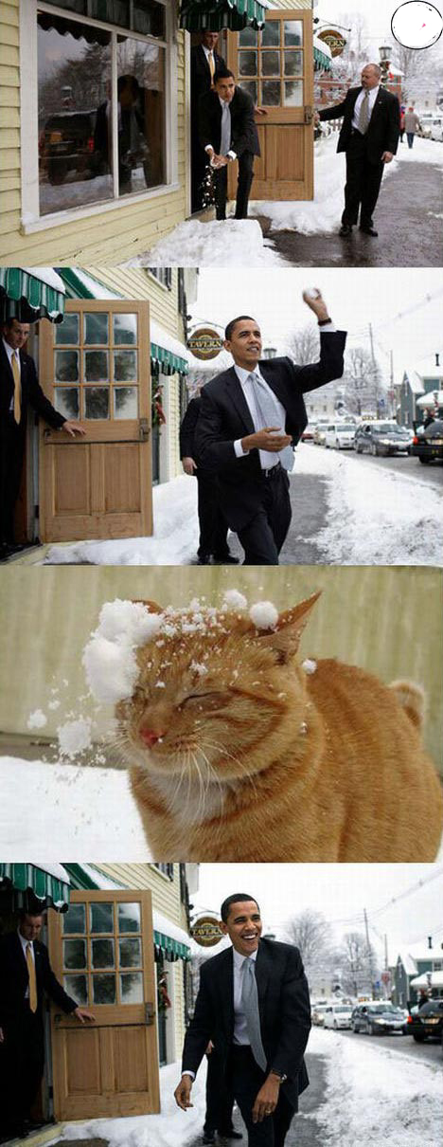
exercices de français

classe 3

prénom....................................

classe........................................

date...........................................

Bon courage !!! Stéphane

2 PHRASES ET DIALOGUES niveau 2a ; 1a

möjligt | possible
omöjligt | impossible
användbart, nödvändigt | utile
onödigt | inutile
bra | bien
utmärkt | excellent
toppen, suveränt | super
strålande | magnifique
fantastiskt, underbart | formidable
fantastiskt | fantastique
suveränt, kanonbra | génial
enastående | extraordinaire
otroligt | incroyable
troligt | probable
förvånande | étonnant
underbart | merveilleux
lysande, strålande | splendide
briljant | brillant
sensationellt | sensationnel
häpnadsväckande | ahurissant
toppenbra | extra
häftigt, bra | chouette
perfekt | parfait
fruktansvärt (3 ord) | terrible
fruktansvärt, hemskt (3 ord) | horrible
hemskt (3 ord) | affreux
bedrövligt | lamentable
förskräckligt | épouvantable
beklagansvärt, som man tycker synd om | pitoyable
pinsam, svår, jobbig | pénible
ledsam | triste
bestörtande | navrant
löjlig | ridicule
idiotiskt | idiot
dumt | bête
urdumt | con
dumt | stupide
dumt | cinglé
galet | fou
synd | dommage
hopplöst | désespéré
nödvändigt | nécessaire
farligt | dangereux
våldsam | violent
lugn | calme
schysst, trevlig | sympa
lugn, stilla | tranquille
värdelös | nul, nulle
urdålig | pas terrible
« skit »jobbig | chiant
förståelig | compréhensible
ofattbart, går inte att föreställa sig | inimaginable
allvarlig | grave
allvarlig | sérieux
oacceptabel | inacceptable
diskutabel | discutable
gränsfall | limite
överdriven | exagéré
svag | faible
passionerande | passionnant
intressant | intéressant
lärorik | éducatif
lustig, rolig | drôle
rolig, kul | marrant
rolig | amusant
trevlig, schysst | sympa
snäll | gentil
elak | méchant
genomförbar | faisable
viktig | important
äcklig | dégueulasse
äcklig | dégoûtant
motbjudande | écœurant
störande | gênant
vidrig | ignoble
dumt | embêtant
enerverande, jobbigt | énervant
avskyvärt | abominable
underhållande | divertissant
tröttande | fatigant

6 PHRASES ET DIALOGUES niveau 2a ; 1b

vad tycker du om filmen Ratatouille ? | qu’est-ce que tu penses du film Ratatouille ?
den är rolig men den är löjlig också | il est drôle mais il est ridicule aussi
gillar du pasta ? nej, det är äckligt, det är fruktansvärt | tu aimes les pâtes ? non, c’est dégueulasse, c’est horrible
det är synd, jag har gjort pasta till dig | c’est dommage, j’ai fait des pâtes pour toi
vad tycker ni om reklam på teve ? | que pensez-vous de la pub à la télé ?
det är jobbigt, det är enerverande, det är skitjobbigt, det är dumt störande | c’est pénible, c’est énervant, c’est chiant, c’est embêtant
vad tycker du om Popstars ? | qu’est-ce que tu penses de Popstars ?
det är underbart, det är toppen, det är häftigt som program | c’est merveilleux, c’est le top, c’est chouette comme programme
jag, jag tycker att det är värdelöst och dumt, och det är idiotiskt också | moi, je trouve ça nul et con, et c’est idiot aussi
och Vänner, vad tycker du om det ? | et Friends, qu’est-ce que tu en penses ?
det är intressant och underhållande | c’est intéressant et divertissant
politik det är viktigt men lite jobbigt | la politique c’est important mais un peu chiant
självmordsattentat det är avskyvärt och vidrigt | les attentats-suicide c’est abominable et ignoble
sniglar det är äckligt och motbjudande | les escargots, c’est dégueulasse et écœurant

7 PHRASES ET DIALOGUES niveau 2a ; 2

Qu’est-ce que tu aimes faire ? Moi, j’aime beaucoup le sport, la musique et les séries à la télé. Mon feuilleton préféré c’est 5 sœurs. C’est une émission drôle et divertissante. Ce n’est pas violent et ce n’est pas idiot. Les acteurs jouent très bien. C’est un feuilleton passionnant et marrant. Et j’aime beaucoup l’émission Star Academy aussi. C’est très intéressant et éducatif. En revanche, je n’aime pas les sagas américaines. C’est ridicule et énervant. Je déteste Friends. C’est con comme série. Je ne regarde jamais les informations non plus. C’est trop triste et trop sérieux. J’aime les émissions de nature. C’est sympa et très important. Sinon, j’aime le sport, surtout les sports d’équipe comme le volley-ball. Je suis nul mais c’est génial comme sport. C’est très fatigant mais aussi très amusant. C’est utile de faire du sport. Il est nécessaire de faire au moins 20 minutes de sport par jour. C’est important pour la santé. J’aime aussi le tennis de table. C’est dur aussi. Mais je suis assez fort en ping-pong. C’est mon sport préféré. Je joue 3 fois par semaine. Le week-end, j’aime faire la fête avec mes amis. J’aime sortir en boîte et j’aime danser. Ça détend quand on est fatigué. Le dimanche matin, je dors jusqu’à 11 heures au moins. Ensuite je me lève et je prends mon petit déjeuner au lit. Dimanche après-midi je fais mes devoirs et je fais le ménage dans ma chambre. C’est chiant ! Mais c’est affreux dans ma chambre. C’est le chaos complet….Je dois faire la vaisselle aussi tous les dimanches soirs. C’est épouvantable. Mes parents sont méchants. Par contre, après la vaisselle je suis libre et je peux regarder la télé jusqu’à minuit si je veux.

vad gillar du att göra ? | qu’est-ce que tu aimes faire?
jag gillar att läsa böcker | j’aime lire des livres
läser du mycket? | tu lis beaucoup?
jag läser en bok varje vecka | je lis un livre chaque semaine
något annat? | autre chose?
ja, jag gillar att titta på teve | oui, j’aime regarder la télé
vad tittar du på? | qu’est-ce que tu regardes?
jag tittar på följetonger och svenska serier | je regarde les feuilletons et les séries suédoises
vilken är din favoritserie? | quelle est ta série favorite/préférée ?
jag älskar Skärgårdsdoktorn | j’aime/j’adore le docteur de l’archipel
jag tycker den är värdelös och löjlig | je trouve/pense qu’il est nul et ridicule
jag tycker den är underhållande och suverän | je trouve qu’il est divertissant et génial
nej, det är tråkigt | non, c’est ennuyeux/barbant
jag gillar också Friends, den amerikanska serien, den är rolig | j’aime aussi Friends, la série américaine, c’est drôle (elle est drôle)
rolig? jag tycker den är pinsam | drôle? je trouve qu’elle est pénible
den är inte våldsam och den är intressant | elle n’est pas violente et elle est intéressante
jag hatar serier på teve | je déteste les séries à la télé
vad gillar du då? | qu’est-ce que tu aimes alors?
jag tycker om dokumentärer | j’aime les documentaires
vad tråkigt! | quelle barbe! la barbe!
nej, det är viktigt och lärorikt | non, c’est important et éducatif/instructif
jag tycker att det är hemskt, det är inte roligt | je pense que c’est horrible, ce n’est pas drôle
allt är inte underhållande | tout n’est pas divertissant
det är onödigt att titta på nyheterna | c’est inutile de regarder les informations
det är dumt att säga så | c’est bête de dire ça
det är synd att du inte gillar engelska serier | c’est dommage que tu n’aimes pas les séries anglaises
men jag gillar svenska naturprogram | mais j’aime les émissions de nature suédoises
Herre Gud, du är inte allvarlig? | Mon Dieu, tu n’es pas sérieux ?
jo visst, det är strålande med naturprogram | bien sûr, c’est magnifique avec des émissions de nature
det är bara tröttsamt att titta på djur | c’est seulement fatigant de regarder des animaux
jag tycker att det är underbart | je pense que c’est merveilleux
ok, nu måste jag titta på den franska följetongen, Plus Belle La Vie, hej då | d’accord, maintenant je dois regarder le feuilleton français, Plus Belle La Vie
hej då, vi ses i morgon | au revoir, à demain

9 PHRASES ET DIALOGUES niveau 2a ; 3

On va faire du shopping aujourd’hui ? Oui, volontiers. Qu’est-ce que tu veux acheter ? Moi, je vais acheter des chaussures et un chemisier et toi ? Je vais acheter une nouvelle chemise et un pantalon. Tiens, on rentre dans ce magasin là-bas ! Regarde, quelle belle chemise ! Oui, pas mal mais je n’aime pas la couleur. Voici un beau pantalon ! Ah oui, pas mal. Tu vas l’essayer ? Oui, je cherche les cabines d’essayage. Les cabines sont là-bas, devant la caisse. Et moi, je vais essayer cette chemise bleue. Bonjour ! Je peux vous aider mesdemoiselles ? Oui, on voudrait essayer ce pantalon et cette chemise. Bien sûr, les cabines d’essayage sont ici. Alors, comment est le pantalon ? Il est pas mal mais il est trop long, non ? Ah non, pas du tout. Il vous va très bien. Il ne vous serre pas ? Non, pas du tout. Vous aimez le modèle ? Oui, beaucoup, mais pas la couleur. Vous l’avez en bleu ? Oui, bien sûr. Le voilà. Parfait. je vais le prendre. Il est en solde ? Non, désolé. Ce n’est pas grave. Et votre chemise ? Elle va bien ? Oui, pas mal. Elle est un peu large mais j’aime bien ce modèle. C’est le dernier en plus. Et elle est en solde. Vous la prenez ? Oui, je vais la prendre. Bon, vous passez à la caisse là-bas, s’il vous plaît. Cela fait 24 euros, s’il vous plaît. Voilà 25 euros. Merci et voilà votre monnaie. Merci et bonne journée ! Merci , au revoir et pareillement !

ska vi shoppa idag ? | on va faire du shopping aujourd’hui?
ja, gärna! | oui, avec plaisir! (volontiers)
vad vill du köpa? | qu’est-ce que tu veux acheter?
jag vill köpa en ny blus och du? | je veux acheter un nouveau chemisier et toi?
jag skall köpa byxor och en tröja | je vais acheter un pantalon et un pull
titta vilken butik, vi går in! | regarde quel magasin/quelle boutique, on entre!
här har du en vacker grön byxa! | voici un beau pantalon vert!
ja, modellen är bra men jag gillar inte färgen | oui, le modèle est bien/sympa mais je n’aime pas la couleur
vilken färg gillar du då? | alors, tu aimes quelle couleur?
jag föredrar gult eller rött | je préfère le jaune ou le rouge
se här en gul byxa i samma modell | voilà un pantalon jaune dans le même modèle
ja, den var inte illa | oui, il n’est pas mal
vill du prova den? | tu veux l’essayer?
ja, varför inte | oui, pourquoi pas?
jag tror att provhytten är där borta till höger | je crois que les cabines d’essayage sont là-bas à droite
och du då? har du hittat en blus som du gillar? | et toi alors? tu as trouvé un chemisier que tu aimes ?
ja, här är en snygg blus, eller hur? | oui, voilà un joli chemisier, n’est-ce pas?
suveränt! prova den! | super! essaie-le!
hejsan, kan jag hjälpa er? | bonjour, je peux vous aider?
ja, vill skulle vilja prova de här kläderna | oui, je voudrais essayer ces vêtements, svp
javisst, provhytterna är bakom er | bien sûr, les cabines d’essayage sont derrière vous
jaha, hur är byxorna? | alors, comment est/va le pantalon?
de är ganska bra, kanske lite stora | il est/va assez bien ; peut-être un peu grand
nej då, det är perfekt, gillar ni modellen? | ah non, c’est parfait, vous aimez le modèle ?
ja, mycket | oui, beaucoup
byxorna är på rea idag också | le pantalon est en solde aujourd’hui aussi
då tar jag dem | alors je le prends
jaha och hur är blusen? | alors comment est/va le chemisier?
den är för bred | il est trop large
ja, den är inte bra, här är en annan storlek | oui, ce n’est pas bien, voici une autre taille
nej, jag tycker inte om den modellen | non, je n’aime pas ce modèle
ni tar den inte? | vous ne le prenez pas?
nej, tack | non, merci
ok då blir det 14 euro för byxorna tack | d’accord, alors ça fait 14 euros pour le pantalon, svp
varsågod och hej då, ha en bra dag - tack det samma | voilà et au revoir, bonne journée – merci - pareillement
11 PHRASES ET DIALOGUES niveau 2a ; 4 TRAVAILLER

 | infinitif = att arbeta | participe présent | participe passé | présent
 | futur | imparfait | passé composé | présent
je
tu
il/on
nous
vous
ils
 | conditionnel | futur proche | plusqueparfait | impératif
je
tu
il/on
nous
vous
ils

jag arbetar | je travaille
var arbetar du ? | où travailles-tu? / tu travailles où ?
jag jobbar på posten | je travaille à la poste
har du arbetat idag? | tu as travaillé aujourd’hui ?
nej, jag har inte arbetat idag | non, je n’ai pas travaillé aujourd’hui
var arbetar ni? | où travaillez-vous? / vous travaillez où ?
min fru arbetar på skolan | ma femme travaille à l’école
jag skall arbeta i morgon | je vais travailler demain
min bror älskar att arbeta | mon frère aime travailler
om jag var rik skulle jag inte arbeta | si j’étais riche je ne travaillerais pas
arbetar ni mycket? | vous travaillez beaucoup?
de har arbetat hela dagen | ils ont travaillé toute la journée
jag vill inte arbeta | je ne veux pas travailler
ska du arbeta i kväll? | tu vas travailler ce soir?
ni arbetar här eller hur? | vous travaillez ici, n’est-ce pas?
varför arbetar du inte? | pourquoi tu ne travailles pas?
vi har arbetat mycket | on a travaillé beaucoup
han skall arbeta varje lördag | il va travailler chaque samedi
jag arbetar för att tjäna pengar | je travaille pour gagner de l’argent
jag har arbetat på banken | j’ai travaillé à la banque

13 PHRASES ET DIALOGUES niveau 2a ; 5

känner du till denna film ? | tu connais ce film ?
vad heter den ? | il s’appelle comment ?
den heter Ratatouille | il s’appelle Ratatouille
nej, (den) känner jag inte till | non, je ne connais pas
den är mycket rolig | il est très drôle
aha, det är en komisk film alltså | ah, c’est un film comique alors
ja, det är historien om en råtta som lagar mat | oui, c’est l’histoire d’un rat qui fait la cuisine
jag, jag har tittat på Livet i Rosa | moi, j’ai regardé La Vie en rose
ja just det, filmen om Piafs liv ? | ah oui, le film de la vie de Piaf ?
ja, det stämmer | oui, c’est exact
har du tyckt om den här filmen ? (tyckte du om..) | tu as aimé ce film ?
si så där | comme ci comme ça
den är mycket känd | il est très connu
ja, och skådespelerskan spelar mycket bra | oui, et l’actrice joue très bien
jag, jag föredrar komiska filmer och du ? | moi, je préfère les films comiques et toi ?
jag ? det beror på | moi ? ça dépend
har du sett Taxi 4 ? | tu as vu Taxi 4 ?
ja, den är värdelös | oui, il est nul
jaså, tyckte du inte om denna film ? (har du inte) | ah bon, tu n’as pas aimé ce film ?
inte alls, den är löjlig och den är inte rolig | pas du tout, il est ridicule et il n’est pas drôle
jag, jag gillade den mycket (jag har mycket gillat) | moi, j’ai beaucoup aimé
jaha, finner du den rolig ? (tycker du att den är..) | ah bon, tu le trouves amusant ?
ja, en rolig och underhållande film | oui, un film amusant et divertissant
vad tycker du om för film ? | qu’est-ce que tu aimes comme film?
jag gillar romantiska filmer och du? | j’aime les films romantiques et toi?
jag föredrar roliga filmer | je préfère les films drôles/amusants
har du sett Råttatouille? | tu as vu Ratatouille?
ja, den var suverän | oui, il était génial
jag tycker den var tråkig | je trouve qu’il était ennuyeux
tråkig? inte alls, den är rolig | ennuyeux? pas du tout, il est drôle
jag tycker den är värdelös | je pense qu’il est nul
har du sett Taxi 4 då? | tu as vu Taxi 4 alors?
ja, en fantastisk film! eller vad tycker du? | oui, un film formidable! ou qu’est-ce que tu en penses ?
ja, men mycket löjlig | oui, mais très ridicule
men det är en kul film | mais c’est un film marrant
javisst, den är underhållande | bien sûr, il est divertissant
Livet i rosa är underbar | La Vie en Rose est merveilleux
ja, en mycket bra film | oui, un très bon film
vad tycker du om svenska filmer då? | qu’est-ce que tu penses des films suédois alors ?
jag vet inte, jag tittar aldrig på svenska filmer | je ne sais pas, je ne regarde jamais les films suédois
det finns bra svenska filmer | il y a de bons films suédois
jag älskar ”Visitörerna” | j’adore les Visiteurs
ja, den är kanonbra | oui, il est super

16 PHRASES ET DIALOGUES niveau 2a ; 6

Bonjour ! Bienvenue à la Gare de Lyon. Vous êtes à Paris. Le train 5673 à destination de Clermont-Ferrand partira du quai numéro 5, voie H. N’oubliez pas de composter votre billet avant de monter dans le train. Nous vous rappelons que la gare est un espace non-fumeurs.
Excusez-moi, je cherche le train pour le Mont-Dore, s’il vous plaît. Oui, bonjour, c’est affiché là-haut, sur le panneau. On va regarder. Le voilà. Il part du quai numéro 5, voie H. C’est de l’autre côté de la gare. Il faut traverser toute la gare. Merci beaucoup, monsieur. De rien, mademoiselle.
Avant de prendre le train, il faut acheter son billet. On achète son billet au guichet à la gare. Après on regarde de quel quai le train part et de quelle voie. C’est affiché sur de grands panneaux. Avant de monter dans le train, on doit composter son billet dans une petite machine jaune qui se trouve à l’entrée du quai. On met son billet dans la machine et la machine vous donne un petit tampon sur le billet. C’est obligatoire de composter son billet avant de prendre le train.
Ensuite on cherche la voiture, on monte dans la bonne voiture. Puis, on range ses bagages et on cherche sa place assise. Dans les haut-parleurs on annonce le départ du train. Il y a souvent une voiture-restaurant dans le train, sinon il y a toujours une vente ambulante, une personne qui vend du café, des boissons, des chips, des bonbons et des sandwichs. Il passe dans toutes les voitures. D’ailleurs voiture est un autre nom pour dire wagon.
Puis, le contrôleur passe. Il contrôle les billets. Le conducteur, c’est la personne qui conduit le train.

titta en järnvägsstation ! | regarde une gare!
vi köper en biljett till Bordeaux | on achète un billet pour Bordeaux
ok, det är en vacker stad | d’accord, c’est une belle ville
hejsan, jag skulle vilja ha en biljett till Bordeaux tack | bonjour, je voudrais un billet pour Bordeaux svp
javisst, för en person? | bien sûr, pour une personne?
nej, för två personer | non, pour deux personnes svp
hur dags? det finns ett tåg klockan 09.30 | à quelle heure? il y a un train à 09h30
utmärkt | parfait
då blir det 24 euro tack | alors ça fait 24 euros svp
varsågod | voilà
tack så mycket och här är era biljetter | merci beaucoup et voici vos billets
från vilken perrong går tåget? | de quel quai part le train?
tåget går från perrong 13 | le train part du quai numéro 13
och vilket spår? | et de quelle voie?
det är spår B | c’est la voie B
är det långt? | c’est loin?
nej, det är precis bakom apoteket där borta | non, c’est juste derrière la pharmacie là-bas
tack så mycket, ha en bra dag | merci beaucoup, bonne journée
tack det samma och trevlig resa | merci pareillement et bon voyage
titta där är perrong nummer 13 | regarde, voilà quai numéro 13
man måste stämpla biljetten först | on doit composter le billet d’abord
varför det? | pourquoi?
jo, det är obligatoriskt | c’est obligatoire
ok, vilken vagn har vi? | d’accord, on a quelle voiture?
vi har vagn nummer 12 | on a voiture numéro 12
och vilka platser har vi? | et on a quelles places? (quelles sont nos places ?)
vi har plats nummer 73 och 74 | on a les places numéros 73 et 74
jag har hittat våra platser, här är dem | j’ai trouvé nos places, les voilà
perfekt, bredvid fönstret också | parfait, à côté de la fenêtre aussi
nu åker vi! | maintenant on part!
le train part=tåget går/åker; libre, occupé, la fermeture des portes, appuyez ici, s’asseoir
18 PHRASES ET DIALOGUES niveau 2a ; 7

Qu’est-ce que tu fais ? Je lis un livre et toi ? Moi, je ne fais rien de spécial. Qu’est-ce que tu lis comme livre ? Il s’appelle « Ensemble c’est tout ». Tu connais ? Non, qui a écrit ce livre ? Elle s’appelle Anna Gavalda. C’est une femme très connue en France. Tu ne lis jamais des livres ? Non, rarement. Je suis trop fatigué pour lire et puis je n’ai pas la patience de lire. Alors, qu’est-ce que tu fais ? Tu regardes la télé, tu navigues sur internet ou tu te reposes ? Je ne fais rien. Je dors beaucoup. Le week-end, je me lève vers 11 heures. Puis, je regarde un peu la télé et je joue un peu sur l’ordinateur. J’écoute souvent de la musique. Qu’est-ce que tu écoutes comme musique ? Presque tout. J’allume la radio et puis je la laisse allumée toute la journée. Mais, j’aime beaucoup le jazz comme musique et toi ? Moi, oui, j’aime bien le pop et puis je joue de la guitare. J’aime chanter et écrire des petites chansons. Tu veux faire quelque chose ce soir ? Oui, pourquoi pas. Qu’est-ce qu’on peut faire ? Ben, d’abord on va à la piscine, ensuite on va manger une bonne pizza et après un loue un bon dvd qu’on regarde chez moi. Mes parents sont partis pour le week-end et ma sœur est chez son copain. On achète de la glace et des chips. Puis, on peut inviter Fred et Jasmine. Ça te dit ? Oui, excellente idée mais on n’invite pas Fred. Il est trop chiant. D’accord ? On se retrouve devant la piscine dans une heure ? Parfait ! À tout de suite !

vad gör du ? | qu’est-ce que tu fais?
jag läser en gammal bok | je lis un vieux livre
vilken bok? | quel livre?
den heter Röda Rummet, känner du till den boken? | il s’appelle la Chambre Rouge
ja, det är Strindberg som har skrivit Röda rummet, eller hur? | oui, c’est Strindberg qui a écrit la Chambre Rouge, n’est-ce pas ?
det stämmer, och du då vad gör du? | c’est correct, et toi alors qu’est-ce que tu fais?
jag gör ingenting | je ne fais rien
det är tråkigt | c’est ennuyeux
njae, jag är trött | ben non, je suis fatigué
läser du inte böcker? | tu ne lis pas de livres?
nej, aldrig, det är för jobbigt | non, jamais, c’est trop dur
har du försökt? | tu as essayé ?
ja, men jag har inte tålamod för att läsa | oui, mais je n’ai pas la patience pour lire
vad gör du då? | qu’est-ce que tu fais alors?
jag lyssnar mycket på musik | j’écoute beaucoup la musique
vilken musik? | quelle musique?
jag gillar techno | j’aime la techno
usch vad hemskt, tittar du ofta på teve? | berk, affreux ! tu regardes souvent la télé ?
ja, ganska ofta | oui, assez souvent
men du gillar sport, eller hur? | mais tu aimes le sport, n’est-ce pas?
ja, det är kul | oui, c’est marrant
vilken är din favoritsport? | quel est ton sport favori/préféré ?
jag älskar cykling | j’adore/j’aime le cyclisme
vill du gå till badhuset med mig i dag? | tu veux aller à la piscine avec moi aujourd’hui ?
idag? ja, varför inte? | aujourd’hui? oui, pourquoi pas?
sedan kan vi hyra en film | ensuite on peut louer un film
vilken bra idé | quelle bonne idée
vi kan också laga mat tillsammans | on peut aussi faire la cuisine ensemble
nej, jag föredrar att vi köper en stor pizza | non, je préfère qu’on achète une grande pizza
ok, jag älskar pizza | d’accord, j’adore les pizzas
vi kan äta hemma hos mig | on peut manger chez moi
nej tack, jag tycker inte om din syster! | non merci, je n’aime pas ta sœur!
synd, jag tror att hon tycker om dig verkligen mycket | dommage, je crois qu’elle t’aime vraiment beaucoup…
javisst, förstår du inte…………..? | bien sûr, tu ne comprends pas………..?
ok, vi ses hemma hos dig då, klockan 5? – utmärkt – hej då! | d’accord, on se voit chez toi alors, à 5 heures ? – parfait – au revoir !

21 PHRASES ET DIALOGUES niveau 2a ; 8

gillar du romantiska filmer ? | tu aimes les films romantiques ?
nej, jag avskyr det ! | non, je déteste ça !
varför ? | pourquoi ?
därför att jag tycker att det är löjligt | parce que je trouve que c’est ridicule
vad tycker du om Bingolotto ? | que penses-tu de Bingolotto ?
det är idiotiskt ! | c’est idiot !
varför ? | pourquoi ?
därför att jag vinner aldrig | parce que je ne gagne jamais
vad tycker du om Piaf ? | qu’est-ce que tu penses de Piaf ?
hon är strålande ! | elle est magnifique !
varför ? | pourquoi ?
därför att jag älskar hennes vackra sånger | parce que j’adore ses belles chansons
föredrar du rosa eller grönt ? | tu préfères le rose ou le vert ?
jag föredrar grönt | je préfère le vert
varför ? | pourquoi ?
därför att rosa är en ful färg | parce que le rose est une couleur moche
dricker du kaffe ? | tu bois du café ?
åh nej, aldrig ! | ah non, jamais !
varför ? | pourquoi ?
därför att kaffe är en äcklig dryck | parce que le café est une boisson dégueulasse
vill du ha en salt godis ? | tu veux un bonbon salé ?
nej tack | non merci
varför ? | pourquoi ?
därför att jag hatar salta godisar, det är inte normalt | parce que je déteste les bonbons salés, ce n’est pas normal
tittar du på Plus Belle la Vie ? | tu regardes Plus Belle La Vie ?
åh nej, « mår du inte riktigt bra eller ? » | ah non, ça va pas non ?
varför ? | pourquoi ?
därför att jag avskyr teveserier, det är värdelöst och löjligt | parce que j’ai horreur des séries télévisées, c’est nul et ridicule
äter du mycket pommes-frites ? | tu manges beaucoup de frites ?
ja, varje dag | oui, tous les jours
varför ? | pourquoi ?
därför att pommes-frites det är gott | parce que les frites c’est très bon
gillar du Marion Cotillard ? | tu aimes Marion Cotillard ?
åh ja, hon är suverän ! | ah oui, elle est géniale !
varför ? | pourquoi ?
därför att hon är en underbar skådespelerska, hon spelar jättebra (alltför bra) | parce qu’elle est une actrice merveilleuse, elle joue trop bien
röker du ? | tu fumes ?
åh nej, aldrig i livet ! | ah non, jamais de la vie !
varför ? | pourquoi ?
därför att det är dumt, det är äckligt och det är mycket farligt | parce que c’est con, c’est dégoûtant et c’est très dangereux
23 PHRASES ET DIALOGUES niveau 2a ; 9

jag hatar grönsaker därför att de är äckliga | je déteste les légumes parce qu’ils sont dégueulasses
jag äter inte gris därför att jag är muslim | je ne mange pas du cochon parce que je suis musulman
han skrattar aldrig därför att han är ledsen | il ne rit jamais parce qu’il est triste
hon pratar inte därför att hon är stum | elle ne parle pas parce qu’elle est muette
han pratar mycket därför att han är pratsam | il parle beaucoup parce qu’il est bavard
du dricker inte mjölk därför att du är allergisk mot mjölk | tu ne bois pas de lait parce que tu es allergique au lait
hon äter inte jordgubbar därför att hon tål inte röda frukter | elle ne mange pas de fraises parce qu’elle ne supporte pas les fruits rouges
han sportar aldrig därför att han hatar sport | il ne fait jamais du sport parce qu’il déteste le sport
jag spelar aldrig kort därför att jag är dålig förlorare | je ne joue jamais aux cartes parce que je suis mauvais perdant
du gråter ofta därför att du är för känslig | tu pleures souvent parce que tu es trop sensible
jag äter inte en köttbit mediumstekt därför att jag gillar inte rött kött | je ne mange pas une bavette à point parce que je n’aime pas la viande rouge
han går inte till skolan därför att han är sjuk | il ne va pas à l’école parce qu’il est malade
hon pratar inte därför att hon har ont i halsen | elle ne parle pas parce qu’elle a mal à la gorge
du har mycket pengar därför att din pappa är mycket rik | tu as beaucoup d’argent parce que ton père est très riche
han dansar bra därför att hans mamma är världsmästarinna i dans | il danse bien parce que sa mère est championne du monde de danse
han vinner alltid därför att han är den bästa | il gagne toujours parce qu’il est le meilleur
hon förlorar ofta därför att hon spelar inte bra | elle perd souvent parce qu’elle ne joue pas bien
du blir arg fort därför att du har temperament | tu te fâches vite parce que tu as du tempérament
jag bär glasögon därför att jag ser illa | je porte des lunettes parce que je vois mal
jag skall på toaletten därför att jag har lust att kissa | je vais aux toilettes parce que j’ai envie de faire pipi
du äter fort därför att du är hungrig | tu manges vite parce que tu as faim
du är trött därför att du arbetar mycket | tu es fatigué parce que tu travailles beaucoup
hon är lycklig därför att hon har gift sig | elle est heureuse parce qu’elle s’est mariée
han är ledsen därför att han har skiljt sig igår | il est triste pace qu’il a divorcé hier
jag gillar inte citroner därför att det för surt | je n’aime pas les citrons parce que c’est trop amer
han gillar inte tårtor därför att det för sött | il n’aime pas les gâteaux parce que c’est trop sucré
jag älskar torr korv därför att den är mycket salt | j’adore le saucisson sec parce que c’est très salé
du äter ingenting därför att du inte gillar fisk | tu ne manges rien parce que tu n’aimes pas le poisson
du har goda resultat därför att du arbetar bra | tu as de bons résultats parce que tu travailles bien
hon vinner hela tiden därför att hon fuskar alltid | elle gagne tout le temps parce qu’elle triche toujours
jag går ut därför att det är vackert väder | je sors parce qu’il fait beau
jag sover därför att jag är utmattad | je dors parce que je suis crevé
han vilar sig därför att han har ont i huvudet | il se repose parce qu’il a mal à la tête
du är underbar därför att du gillar samma musik som mig…. | tu es formidable parce que tu aimes la même musique que moi…….
han är löjlig därför att han äter bananer | il est ridicule parce qu’il mange des bananes……….
hon är förbannad därför att hon hatar rött | elle est fâchée parce qu’elle déteste le rouge…………
jag är intelligent därför att jag äter fisk | je suis intelligent parce que je mange du poisson………..
du, du är dum därför att du sover för mycket | toi, tu es bête parce que tu dors trop………….
jag gillar inte tomater därför att de är röda | je n’aime pas les tomates parce qu’elles sont rouges…………..
jag spottar på marken därför att det är koolt | je crache par terre parce que c’est cool………..
hundarna jamar därför att de är dumma | les chiens miaulent parce qu’ils sont bêtes………..
jag älskar dig därför att du bär glasögon… | je t’aime parce que tu portes des lunettes…………
han är intelligent därför att han bär en röd skjorta… | il est intelligent parce qu’il porte une chemise rouge………
26 PHRASES ET DIALOGUES niveau 2a ; 10

om jag hade pengar skulle jag åka på en resa | Si j’avais de l’argent, je partirais en voyage
om jag hade 1 miljon skulle jag ge allt till min bror | si j’avais un million, je donnerais tout à mon frère
om jag hade 10 miljoner skulle jag köpa ett lanthus i Australien | si j’avais dix millions j’acheterais une maison de campagne en Australie
om jag var en blomma skulle jag vara en ros | si j’étais une fleur, je serais une rose
om jag var ett djur skulle jag vara en varg | si j’étais un animal, je serais un loup
om jag var ett parismonument skulle jag vara Notre Dame | si j’étais un monument parisien, je serais le Notre Dame
om jag var en fotbollsspelare skulle jag vara Zinédine Zidane | si j’étais un joueur de foot, je serais Zinédine Zidane
om jag var president i Förenta Staterna skulle jag förstöra alla vapen | si j’étais président des Etats-Unis, je détruirais toutes les armes
om jag var en bil skulle jag vara en Saab 9000 | si j’étais une voiture, je serais une Saab 9000
om jag var en färg skulle jag vara grönt | si j’étais une couleur, je serais le vert
om jag var ett land skulle jag vara Kina därför att det är det största | si j’étais un pays, je serais la Chine parce que c’est le plus grand
om jag var en bok skulle jag vara Bibeln därför att det är den bästa boken i världen | si j’étais un livre, je serais la Bible parce que c’est le meilleur livre du monde
om jag var ett träd skulle jag vara en gran därför att den är dekorerad till jul | si j’étais un arbre, je serais un sapin parce qu’il est décoré à Noël
om jag var en frukt skulle jag vara en persika därför att den är len | si j’étais un fruit, je serais une pêche parce qu’elle est douce
om jag var en grönsak skulle jag vara en tomat därför att den är röd | si j’étais un légume, je serais une tomate parce qu’elle est rouge
om jag var en film skulle jag vara Ratatouille därför att den är mycket rolig | si j’étais un film, je serais « Ratatouille » parce qu’il est très drôle
om jag var ett klädesplagg skulle jag vara en tröja därför att den är varm | si j’étais un vêtement, je serais un pull parce qu’il est chaud
om jag var en hund skulle jag vara en pudel därför att den är snäll | si j’étais un chien, je serais un caniche parce qu’il est gentil
om jag var en huvudstad skulle jag vara Oslo därför att den är liten | si j’étais une capitale, je serais Oslo parce qu’elle est petite
om jag var ett kort skulle jag vara esset i spader därför att det är det starkaste | si j’étais une carte, je serais l’as de pique parce qu’elle la plus forte
om jag hade talang skulle jag spela flöjt | Si j’avais du talent, je jouerais de la flûte
om jag hade tid skulle jag stanna längre | Si j’avais le temps, je resterais plus longtemps
om jag hade barn skulle jag inte sova på nätterna | Si j’avais des enfants, je ne dormirais pas la nuit
om jag hade en Porsche skulle jag skryta | Si j’avais une Porche, je me vanterais
om jag hade tur skulle jag spela på lotto | Si j’avais de la chance, je jouerais au Loto
om jag hade mod skulle jag klättra i berg | Si j’avais du courage, je ferais de l’escalade
om jag hade ett stort hus skulle jag bjuda in alla till mig | Si j’avais une grande maison, j’inviterais tout le monde chez moi
om jag hade en betjänt skulle jag bli för lat | Si j’avais un domestique, je serais trop paresseux

Hitta nu på egna ; om jag hade……………si j’avais…………… skulle jag……………
och om jag var…………………….si j’étais…………….. skulle jag vara en…………….je serais un/une
28 PHRASES ET DIALOGUES niveau 2a ; 1

possible | impossible | utile | inutile | bien
excellent | super | magnifique | formidable | fantastique
génial | extraordinaire | incroyable | probable | étonnant
merveilleux | splendide | brillant | sensationnel | ahurissant
extra | chouette | parfait | terrible | horrible
affreux | lamentable | épouvantable | pitoyable | pénible
triste | navrant | ridicule | idiot | bête
con | stupide | cinglé | fou | dommage
désespéré | nécessaire | dangereux | violent | calme
sympa | tranquille | nul, nulle | pas terrible | chiant
compréhensible | inimaginable | grave | sérieux | inacceptable
discutable | limite | exagéré | faible | passionnant
intéressant | éducatif | drôle | marrant | amusant
tragique | gentil | méchant | faisable | important
dégueulasse | dégoûtant | écœurant | gênant | ignoble
embêtant | énervant | abominable | divertissant | fatigant

- qu’est-ce que tu penses du film Ratatouille ?
- il est drôle mais il est ridicule aussi
- tu aimes les pâtes ? non, c’est dégueulasse, c’est horrible
- c’est dommage, j’ai fait des pâtes pour toi
- que pensez-vous de la pub à la télé ?
- c’est pénible, c’est énervant, c’est chiant, c’est embêtant
- qu’est-ce que tu penses de Popstars ?
- c’est merveilleux, c’est le top, c’est chouette comme programme
- moi, je trouve ça nul et con, et c’est idiot aussi
- et Friends, qu’est-ce que tu en penses ?
- c’est intéressant et divertissant
- la politique c’est important mais un peu chiant
- les attentats-suicide c’est abominable et ignoble
- les escargots, c’est dégueulasse et écœurant
29 PHRASES ET DIALOGUES niveau 2a ; 2

Qu’est-ce que tu aimes faire ? Moi, j’aime beaucoup le sport, la musique et les séries à la télé. Mon feuilleton préféré c’est 5 sœurs. C’est une émission drôle et divertissante. Ce n’est pas violent et ce n’est pas idiot. Les acteurs jouent très bien. C’est un feuilleton passionnant et marrant. Et j’aime beaucoup l’émission Star Academy aussi. C’est très intéressant et éducatif. En revanche, je n’aime pas les sagas américaines. C’est ridicule et énervant. Je déteste Friends. C’est con comme série. Je ne regarde jamais les informations non plus. C’est trop triste et trop sérieux. J’aime les émissions de nature. C’est sympa et très important. Sinon, j’aime le sport, surtout les sports d’équipe comme le volley-ball. Je suis nul mais c’est génial comme sport. C’est très fatigant mais aussi très amusant. C’est utile de faire du sport. Il est nécessaire de faire au moins 20 minutes de sport par jour. C’est important pour la santé. J’aime aussi le tennis de table. C’est dur aussi. Mais je suis assez fort en ping-pong. C’est mon sport préféré. Je joue 3 fois par semaine. Le week-end, j’aime faire la fête avec mes amis. J’aime sortir en boîte et j’aime danser. Ça détend quand on est fatigué. Le dimanche matin, je dors jusqu’à 11 heures au moins. Ensuite je me lève et je prends mon petit déjeuner au lit. Dimanche après-midi je fais mes devoirs et je fais le ménage dans ma chambre. C’est chiant ! Mais c’est affreux dans ma chambre. C’est le chaos complet….Je dois faire la vaisselle aussi tous les dimanches soirs. C’est épouvantable. Mes parents sont méchants. Par contre, après la vaisselle je suis libre et je peux regarder la télé jusqu’à minuit si je veux.

- vad gillar du att göra ?
- jag gillar att läsa böcker
- läser du mycket?
- jag läser en bok varje vecka
- något annat?
- ja, jag gillar att titta på teve
- vad tittar du på?
- jag tittar på följetonger och svenska serier
- vilken är din favoritserie?
- jag älskar Skärgårdsdoktorn (l’archipel=skärgården, le docteur=doktorn)
- jag tycker den är värdelös och löjlig
- jag tycker den är underhållande och suverän
- nej, det är tråkigt
- jag gillar också Friends, den amerikanska serien, den är rolig
- rolig? jag tycker den är pinsam
- den är inte våldsam och den är intressant
- jag hatar serier på teve
- vad gillar du då?
- jag tycker om dokumentärer
- vad tråkigt!
- nej, det är viktigt och lärorikt
- jag tycker att det är hemskt, det är inte roligt
- allt är inte underhållande
- det är onödigt att titta på nyheterna
- det är dumt att säga så
- det är synd att du inte gillar engelska serier
- men jag gillar svenska naturprogram
- Herre Gud, du är inte allvarlig?
- jo visst, det är strålande med naturprogram
- det är bara tröttsamt att titta på djur
- jag tycker att det är underbart
- ok, nu måste jag titta på den franska följetongen, Plus Belle La Vie, hej då
- hej då, vi ses i morgon
30 PHRASES ET DIALOGUES niveau 2a ; 3

On va faire du shopping aujourd’hui ? Oui, volontiers. Qu’est-ce que tu veux acheter ? Moi, je vais acheter des chaussures et un chemisier et toi ? Je vais acheter une nouvelle chemise et un pantalon. Tiens, on rentre dans ce magasin là-bas ! Regarde, quelle belle chemise ! Oui, pas mal mais je n’aime pas la couleur. Voici un beau pantalon ! Ah oui, pas mal. Tu vas l’essayer ? Oui, je cherche les cabines d’essayage. Les cabines sont là-bas, devant la caisse. Et moi, je vais essayer cette chemise bleue.
Bonjour ! Je peux vous aider mesdemoiselles ? Oui, on voudrait essayer ce pantalon et cette chemise. Bien sûr, les cabines d’essayage sont ici. Alors, comment est le pantalon ? Il est pas mal mais il est trop long, non ? Ah non, pas du tout. Il vous va très bien. Il ne vous serre pas ? Non, pas du tout. Vous aimez le modèle ? Oui, beaucoup, mais pas la couleur. Vous l’avez en bleu ? Oui, bien sûr. Le voilà. Parfait. je vais le prendre. Il est en solde ? Non, désolé. Ce n’est pas grave. Et votre chemise ? Elle va bien ? Oui, pas mal. Elle est un peu large mais j’aime bien ce modèle. C’est le dernier en plus. Et elle est en solde. Vous la prenez ? Oui, je vais la prendre.
Bon, vous passez à la caisse là-bas, s’il vous plaît. Cela fait 24 euros, s’il vous plaît. Voilà 25 euros. Merci et voilà votre monnaie. Merci et bonne journée ! Merci , au revoir et pareillement !

- ska vi shoppa idag ?
- ja, gärna!
- vad vill du köpa?
- jag vill köpa en ny blus och du?
- jag skall köpa byxor och en tröja
- titta vilken butik, vi går in!
- här har du en vacker grön byxa!
- ja, modellen är bra men jag gillar inte färgen
- vilken färg gillar du då?
- jag föredrar gult eller rött
- se här en gul byxa i samma modell
- ja, den var inte illa
- vill du prova den?
- ja, varför inte
- jag tror att provhytten är där borta till höger
- och du då? har du hittat en blus som du gillar?
- ja, här är en snygg blus, eller hur?
- suveränt! prova den!
- hejsan, kan jag hjälpa er?
- ja, vill skulle vilja prova de här kläderna
- javisst, provhytterna är bakom er
- jaha, hur är byxorna?
- de är ganska bra, kanske lite stora
- nej då, det är perfekt, gillar ni modellen?
- ja, mycket
- byxorna är på rea idag också
- då tar jag dem
- jaha och hur är blusen?
- den är för bred
- ja, den är inte bra, här är en annan storlek
- nej, jag tycker inte om den modellen
- ni tar den inte?
- nej, tack
- ok då blir det 14 euro för byxorna tack
- varsågod och hej då, ha en bra dag - tack det samma
31 PHRASES ET DIALOGUES niveau 2a ; 4

 | infinitif | participe présent | participe passé | présent
 | travailler | travaillant | travaillé | je travaille
 | futur | imparfait | passé composé | présent
je | travaillerai | travaillais | ai travaillé | travaille
tu | travailleras | travaillais | as travaillé | travailles
il/on | travaillera | travaillait | a travaillé | travaille
nous | travaillerons | travaillions | avons travaillé | travaillons
vous | travaillerez | travailliez | avez travaillé | travaillez
ils | travailleront | travaillaient | ont travaillé | travaillent
 | conditionnel | futur proche | plusqueparfait | impératif
je | travaillerais | vais travailler | avais travaillé
tu | travaillerais | vas travailler | avais travaillé | travaille !
il/on | travaillerait | va travailler | avait travaillé
nous | travaillerions | allons travailler | avions travaillé | travaillons !
vous | travailleriez | allez travailler | aviez travaillé | travaillez !
ils | travailleraient | vont travailler | avaient travaillé

- jag arbetar
- var arbetar du ?
- jag jobbar på posten
- har du arbetat idag?
- nej, jag har inte arbetat idag
- var arbetar ni?
- min fru arbetar på skolan
- jag skall arbeta i morgon
- min bror älskar att arbeta
- om jag var rik skulle jag inte arbeta
- arbetar ni mycket?
- de har arbetat hela dagen
- jag vill inte arbeta
- ska du arbeta i kväll?
- ni arbetar här eller hur?
- varför arbetar du inte?
- vi har arbetat mycket
- han skall arbeta varje lördag
- jag arbetar för att tjäna pengar
- jag har arbetat på banken

32 PHRASES ET DIALOGUES niveau 2a ; 5

- tu connais ce film ?
- il s’appelle comment ?
- il s’appelle Ratatouille
- non, je ne connais pas
- il est très drôle
- ah, c’est un film comique alors
- oui, c’est l’histoire d’un rat qui fait la cuisine
- moi, j’ai regardé La Vie en rose
- ah oui, le film de la vie de Piaf ?
- oui, exact
- tu as aimé ce film ?
- comme ci comme ça
- il est très connu
- oui, et l’actrice joue très bien
- moi, je préfère les films comiques et toi ?
- moi ? ça dépend
- tu as vu Taxi 4 ?
- oui, il est nul
- ah bon, tu n’as pas aimé ce film ?
- pas du tout, il est ridicule et il n’est pas drôle
- moi, j’ai beaucoup aimé
- ah bon, tu le trouves amusant ?
- oui, un film amusant et divertissant

- vad tycker du om för film ?
- jag gillar romantiska filmer och du?
- jag föredrar roliga filmer
- har du sett Råttatouille?
- ja, den var suverän
- jag tycker den var tråkig
- tråkig? inte alls, den är rolig
- jag tycker den är värdelös
- har du sett Taxi 4 då?
- ja, en fantastisk film! eller vad tycker du?
- ja, men mycket löjlig
- men det är en kul film
- javisst, den är underhållande
- Livet i rosa är underbar
- ja, en mycket bra film
- vad tycker du om svenska filmer då?
- jag vet inte, jag tittar aldrig på svenska filmer
- det finns bra svenska filmer
- jag älskar ”Visitörerna”
- ja, den är kanonbra

- diskutera nu några andra filmer och säg vad ni tycker om dessa!

33 PHRASES ET DIALOGUES niveau 2a ; 6

Bonjour ! Bienvenue à la Gare de Lyon. Vous êtes à Paris. Le train 5673 à destination de Clermont-Ferrand partira du quai numéro 5, voie H. N’oubliez pas de composter votre billet avant de monter dans le train. Nous vous rappelons que la gare est un espace non-fumeurs.
Excusez-moi, je cherche le train pour le Mont-Dore, s’il vous plaît. Oui, bonjour, c’est affiché là-haut, sur le panneau. On va regarder. Le voilà. Il part du quai numéro 5, voie H. C’est de l’autre côté de la gare. Il faut traverser toute la gare. Merci beaucoup, monsieur. De rien, mademoiselle.
Avant de prendre le train, il faut acheter son billet. On achète son billet au guichet à la gare. Après on regarde de quel quai le train part et de quelle voie. C’est affiché sur de grands panneaux. Avant de monter dans le train, on doit composter son billet dans une petite machine jaune qui se trouve à l’entrée du quai. On met son billet dans la machine et la machine vous donne un petit tampon sur le billet. C’est obligatoire de composter son billet avant de prendre le train.
Ensuite on cherche la voiture, on monte dans la bonne voiture. Puis, on range ses bagages et on cherche sa place assise. Dans les haut-parleurs on annonce le départ du train. Il y a souvent une voiture-restaurant dans le train, sinon il y a toujours une vente ambulante, une personne qui vend du café, des boissons, des chips, des bonbons et des sandwichs. Il passe dans toutes les voitures. D’ailleurs voiture est un autre nom pour dire wagon.
Puis, le contrôleur passe. Il contrôle les billets. Le conducteur, c’est la personne qui conduit le train.

- titta en järnvägsstation !
- vi köper en biljett till Bordeaux
- ok, det är en vacker stad
- hejsan, jag skulle vilja ha en biljett till Bordeaux tack
- javisst, för en person?
- nej, för två personer
- hur dags? det finns ett tåg klockan 09.30
- utmärkt
- då blir det 24 euro tack
- varsågod
- tack så mycket och här är era biljetter
- från vilken perrong går tåget?
- tåget går från perrong 13
- och vilket spår?
- det är spår B
- är det långt?
- nej, det är precis bakom apoteket där borta
- tack så mycket, ha en bra dag
- tack det samma och trevlig resa
- titta där är perrong nummer 13
- man måste stämpla biljetten först
- varför det?
- jo, det är obligatoriskt
- ok, vilken vagn har vi?
- vi har vagn nummer 12
- och vilka platser har vi?
- vi har plats nummer 73 och 74
- jag har hittat våra platser, här är dem
- perfekt, bredvid fönstret också
- nu åker vi!

le train part=tåget går/åker; libre, occupé, la fermeture des portes, appuyez ici, s’asseoir
34 PHRASES ET DIALOGUES niveau 2a ; 7

Qu’est-ce que tu fais ? Je lis un livre et toi ? Moi, je ne fais rien de spécial. Qu’est-ce que tu lis comme livre ? Il s’appelle « Ensemble c’est tout ». Tu connais ? Non, qui a écrit ce livre ? Elle s’appelle Anna Gavalda. C’est une femme très connue en France. Tu ne lis jamais des livres ? Non, rarement. Je suis trop fatigué pour lire et puis je n’ai pas la patience de lire. Alors, qu’est-ce que tu fais ? Tu regardes la télé, tu navigues sur internet ou tu te reposes ? Je ne fais rien. Je dors beaucoup. Le week-end, je me lève vers 11 heures. Puis, je regarde un peu la télé et je joue un peu sur l’ordinateur. J’écoute souvent de la musique. Qu’est-ce que tu écoutes comme musique ? Presque tout. J’allume la radio et puis je la laisse allumée toute la journée. Mais, j’aime beaucoup le jazz comme musique et toi ? Moi, oui, j’aime bien le pop et puis je joue de la guitare. J’aime chanter et écrire des petites chansons. Tu veux faire quelque chose ce soir ? Oui, pourquoi pas. Qu’est-ce qu’on peut faire ? Ben, d’abord on va à la piscine, ensuite on va manger une bonne pizza et après un loue un bon dvd qu’on regarde chez moi. Mes parents sont partis pour le week-end et ma sœur est chez son copain. On achète de la glace et des chips. Puis, on peut inviter Fred et Jasmine. Ça te dit ? Oui, excellente idée mais on n’invite pas Fred. Il est trop chiant. D’accord ? On se retrouve devant la piscine dans une heure ? Parfait ! À tout de suite !

- vad gör du ?
- jag läser en gammal bok
- vilken bok?
- den heter Röda Rummet, känner du till den boken?
- ja, det är Strindberg som har skrivit Röda rummet, eller hur?
- det stämmer, och du då vad gör du ?
- jag gör ingenting
- det är tråkigt
- njae, jag är trött
- läser du inte böcker?
- nej, aldrig, det är för jobbigt
- har du försökt?
- ja, men jag har inte tålamod för att läsa
- vad gör du då?
- jag lyssnar mycket på musik
- vilken musik?
- jag gillar techno
- usch vad hemskt, tittar du ofta på teve?
- ja, ganska ofta
- men du gillar sport, eller hur?
- ja, det är kul
- vilken är din favoritsport?
- jag älskar cykling
- vill du gå till badhuset med mig i dag?
- idag? ja, varför inte?
- sedan kan vi hyra en film
- vilken bra idé
- vi kan också laga mat tillsammans
- nej, jag föredrar att vi köper en stor pizza
- ok, jag älskar pizza
- vi kan äta hemma hos mig
- nej tack, jag tycker inte om din syster!
- synd, jag tror att hon tycker om dig verkligen mycket
- javisst, förstår du inte…………..
- ok, vi ses hemma hos dig då, klockan 5? – utmärkt – hej då!
35 PHRASES ET DIALOGUES niveau 2a ; 8

- tu aimes les films romantiques ?
- non, je déteste ça !
- pourquoi ?
- parce que je trouve que c’est ridicule

- que penses-tu de Bingolotto ?
- c’est idiot !
- pourquoi ?
- parce que je ne gagne jamais

- qu’est-ce que tu penses de Piaf ?
- elle est magnifique !
- pourquoi ?
- parce que j’adore ses belles chansons

- tu préfères le rose ou le vert ?
- je préfère le vert
- pourquoi ?
- parce que le rose est une couleur moche

- tu bois du café ?
- ah non, jamais !
- pourquoi ?
- parce que le café est une boisson dégueulasse

- tu veux un bonbon salé ?
- non merci
- pourquoi ?
- parce que je déteste les bonbons salés, ce n’est pas normal

- tu regardes Plus Belle La Vie ?
- ah non, ça va pas non ?
- pourquoi ?
- parce que j’ai horreur des séries télévisées, c’est nul et ridicule

- tu manges beaucoup de frites ?
- oui, tous les jours
- pourquoi ?
- parce que les frites c’est très bon

- tu aimes Marion Cotillard ?
- ah oui, elle est géniale !
- pourquoi ?
- parce qu’elle est une actrice merveilleuse, elle joue trop bien

- tu fumes ?
- ah non, jamais de la vie !
- pourquoi ?
- parce que c’est con, c’est dégoûtant et c’est très dangereux

36 PHRASES ET DIALOGUES niveau 2a ; 9

- je déteste les légumes parce qu’ils sont dégueulasses
- je ne mange pas du cochon parce que je suis musulman
- il ne rit jamais parce qu’il est triste
- elle ne parle pas parce qu’elle est muette
- il parle beaucoup parce qu’il est bavard
- tu ne bois pas de lait parce que tu es allergique au lait
- elle ne mange pas de fraises parce qu’elle ne supporte pas les fruits rouges
- il ne fait jamais du sport parce qu’il déteste le sport
- je ne joue jamais aux cartes parce que je suis mauvais perdant
- tu pleures souvent parce que tu es trop sensible
- je ne mange pas une bavette à point parce que je n’aime pas la viande rouge
- il ne va pas à l’école parce qu’il est malade
- elle ne parle pas parce qu’elle a mal à la gorge
- tu as beaucoup d’argent parce que ton père est très riche
- il danse bien parce que sa mère est championne du monde de danse
- il gagne toujours parce qu’il est le meilleur
- elle perd souvent parce qu’elle ne joue pas bien
- tu te fâches vite parce que tu as du tempérament
- je porte des lunettes parce que je vois mal
- je vais aux toilettes parce que j’ai envie de faire pipi
- tu manges vite parce que tu as faim
- tu es fatigué parce que tu travailles beaucoup
- elle est heureuse parce qu’elle s’est mariée
- il est triste pace qu’il a divorcé hier
- je n’aime pas les citrons parce que c’est trop amer
- il n’aime pas les gâteaux parce que c’est trop sucré
- j’adore le saucisson sec parce que c’est très salé
- tu ne manges rien parce que tu n’aimes pas le poisson
- tu as de bons résultats parce que tu travailles bien
- elle gagne tout le temps parce qu’elle triche toujours
- je sors parce qu’il fait beau
- je dors parce que je suis crevé
- il se repose parce qu’il a mal à la tête
- tu es formidable parce que tu aimes la même musique que moi…….
- il est ridicule parce qu’il mange des bananes……….
- elle est fâchée parce qu’elle déteste le rouge…………
- je suis intelligent parce que je mange du poisson………..
- toi, tu es bête parce que tu dors trop………….
- je n’aime pas les tomates parce qu’elles sont rouges…………..
- je crache par terre parce que c’est cool………..
- les chiens miaulent parce qu’ils sont bêtes………..
- je t’aime parce que tu portes des lunettes…………
- il est intelligent parce qu’il porte une chemise rouge………

Hitta nu på egna : tu es…………………parce que tu…………………..Ju mer ologiska desto bättre ; bara snälla elakheter får förekomma…………..

37 PHRASES ET DIALOGUES niveau 2a ; 10

- Si j’avais de l’argent, je partirais en voyage
- si j’avais un million, je donnerais tout à mon frère
- si j’avais dix millions j’acheterais une maison de campagne en Australie
- si j’étais une fleur, je serais une rose
- si j’étais un animal, je serais un loup
- si j’étais un monument parisien, je serais le Notre Dame
- si j’étais un joueur de foot, je serais Zinédine Zidane
- si j’étais président des Etats-Unis, je détruirais toutes les armes
- si j’étais une voiture, je serais une Saab 9000
- si j’étais une couleur, je serais le vert

- si j’étais un pays, je serais la Chine parce que c’est le plus grand
- si j’étais un livre, je serais la Bible parce que c’est le meilleur livre du monde
- si j’étais un arbre, je serais un sapin parce qu’il est décoré à Noël
- si j’étais un fruit, je serais une pêche parce qu’elle est douce
- si j’étais un légume, je serais une tomate parce qu’elle est rouge
- si j’étais un film, je serais « Ratatouille » parce qu’il est très drôle
- si j’étais un vêtement, je serais un pull parce qu’il est chaud
- si j’étais un chien, je serais un caniche parce qu’il est gentil
- si j’étais une capitale, je serais Oslo parce qu’elle est petite
- si j’étais une carte, je serais l’as de pique parce qu’elle la plus forte

- Si j’avais du talent, je jouerais de la flûte
- Si j’avais le temps, je resterais plus longtemps
- Si j’avais des enfants, je ne dormirais pas la nuit
- Si j’avais une Porche, je me vanterais
- Si j’avais de la chance, je jouerais au Loto
- Si j’avais du courage, je ferais de l’escalade
- Si j’avais une grande maison, j’inviterais tout le monde chez moi
- Si j’avais un domestique, je serais trop paresseux

Hitta nu på egna ; om jag hade……………si j’avais…………… skulle jag……………
och om jag var…………………….si j’étais…………….. skulle jag vara en…………….je serais un/une

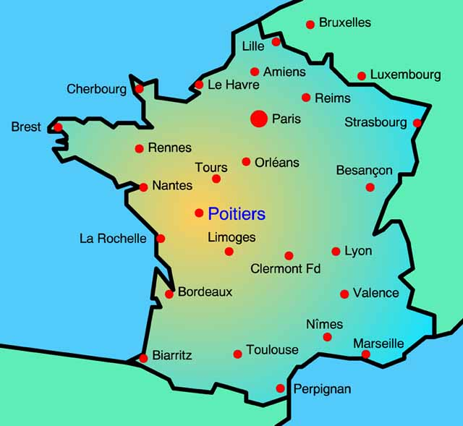
38 révision complète niveau 2

- har ni en penna?
- kan jag, får jag...........?
- kan jag hjälpa er?
- jag är svensk
- jag är inte norsk
- var är min väska?
- här är din väska
- jag arbetar på skolan
- var arbetar du?
- han har arbetat på apoteket
- vi arbetar mycket
- min syster heter Alice
- vad heter din bror?
- vad gör du?
- jag gör ingenting

kvinnans bok | lärarens sudd
elevernas prov | Mariannes hus

- jag gör – du gör – han gör – vi gör – ni gör – de gör
- hon lagar mat

- de diskar
- du städar
- det gör ingenting
- till höger
- till vänster
- suddet är bakom boken
- pennan är under bordet
- gå rakt fram
- sväng den andra gatan till höger
- fortsätt
- tag den första gatan till vänster
- det är långt
- det är i närheten

en gul cykel | en svart dag
två gröna kepsar | en stor grön keps
jag har en fransk bil | en otrolig dag
en svensk bok | en gammal tidning
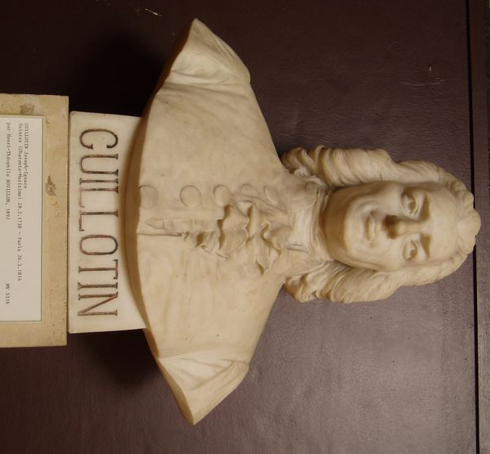
- jag har en dum syster
- har ni svenska tidningar?
- jag vill ha ett stort vykort
- en ung man
- en vacker man
- en rolig film
- jag har sett en dålig film
- det är en fantastisk dag
- det är en fruktansvärd dag
- en trött pojke
- jag är trött

11 | 12 | 13 | 14
15 | 45 | 57 | 64
72 | 76 | 80 | 89
91 | 93 | 99 | 1208

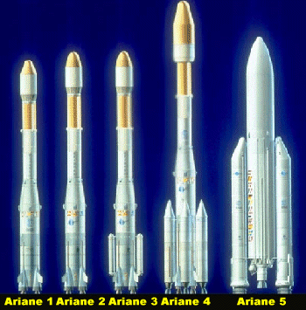
- hur mycket är klockan?
- den är 15.40
- den är 22.30
- den är 17.10
- den är 16.15
- den är 19.45
- den är 20.05
- den är 22.55
- vad är det för väder?
- det är varmt
- det är inte kallt
- det snöar
- det regnar inte
- det är vackert väder
- det är dåligt väder
- det är dimmigt
- det haglar
- jag fryser
- jag svettas, jag är varm

vit | blå | brun | röd
grön | svart | grå | gul


- jag tar pennan – jag tar den
- han ser kvinnan – han ser henne
- vi förstår dina problem – vi förstår dem
- jag älskar dig
- älskar du mig?
- jag hjälper er
- jag förstår er
- han ser oss
- ser du mig
- det är min väska – tar du den?
- jag tar den (väskan)
- jag lyssnar på er

gurka | tomat | sallad | gröna bönor
äpple | päron | ris | paprika
purjolök | lök | vitlök | rödbetor
rädisor | hallon | jordgubbe | persika
potatis | grönsaker | frukt | grädde
ost | skinka | bröd | salt

- jag skulle vilja ha en sallad med ost och skinka tack
- finns det grönsaker?
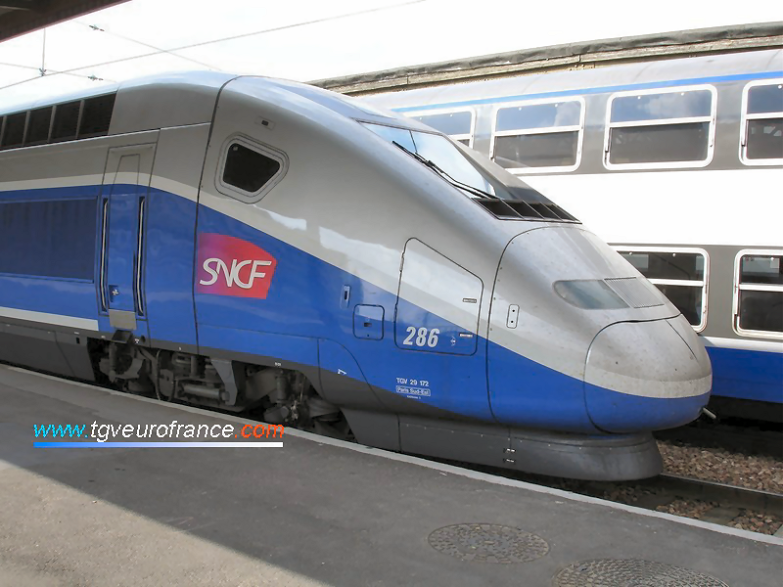
- kan jag få mer potatis tack?
- är det mycket vitlök?
- finns det något med ris?
- jag skulle vilja ha pommes-frites
- jag äter inte ost
- jag avskyr purjolök
- är det gott?
- vilken stekning?
- välstekt
- medium
- inte för mycket lök
- bara lite pasta
- har ni inte hallon?
- kan jag få salt tack
- mer bröd tack
- det är väl inte getost?

41 beskriv bilderna:
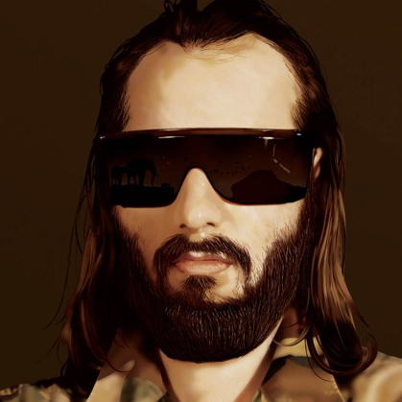 | 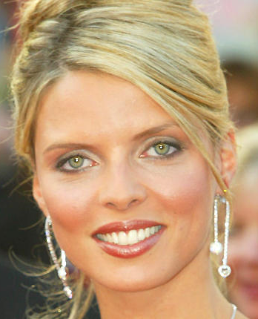 | 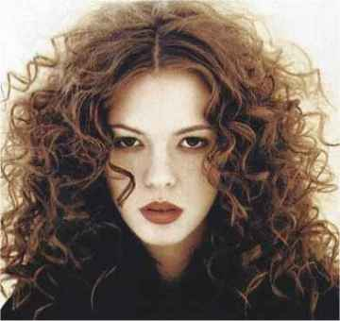

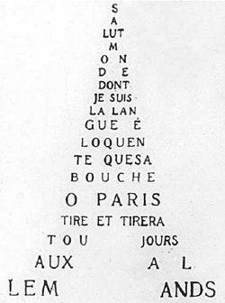
- när börjar filmen?
- var bor du?
- hur dags slutar hon?
- vad är det?
- vem är det?
- vad gör hon?
- hur ser du ut?
- hur mår du?
- varför röker du?
- vad finns det?
- vad tycker du om?
- vilken dag är det?
- vilken färg önskar ni?
- hur lång är du?
- hur mycket kostar det?
- hur mycket väger du?
- hur högt är Eiffeltornet?
- har du djur?
- känner du till Sébastien Tellier?
- tycker du om sport?
- vad tycker du om politik?

han är dum | hon spelar dumt | en långsam häst
tala långsamt | det är otroligt | det är otroligt dumt
du sjunger bra | en god sångare | ha en bra kväll

42 | infinitif | participe présent | participe passé | présent
 | aimer = gilla

 | futur | imparfait | passé composé | présent
je
tu
il
nous
vous
ils

 | conditionnel | subjonctif | plusqueparfait | impératif
je
tu
il
nous
vous
ils

i Frankrike | i Lyon | ont i huvudet | ont i magen
i juni | jag åker till Paris | på en bank | jag spelar fotboll
han spelar basket | hon spelar gitarr | du spelar kort | en pizza med ost
klockan 17.00 | jag är född 1966 | av trä | i Europa
i Sverige | i USA | i Danmark | du spelar boule
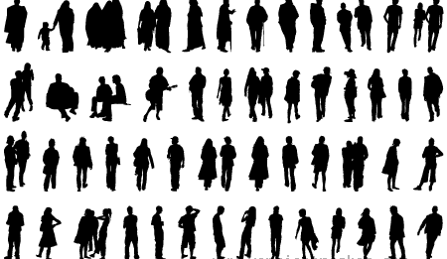
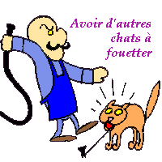
43 QUELQUES PROVERBES

- A chacun son goût.
- L'appétit vient en mangeant.
- Après la pluie le beau temps.
- Beaucoup de bruit pour rien.
- Les bons comptes font les bons amis.
- C'est clair comme bonjour.
- C'est en forgeant qu'on devient forgeron.
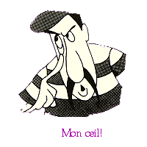
- Le chat parti, les souris dansent.
- Un chien vivant vaut mieux qu'un lion mort.
- L'erreur est humaine.
- L'exception confirme la règle.
- L'habit ne fait pas le moine.
- Heureux au jeu, malheureux en amour.
- Il ne faut pas réveiller chat qui dort.
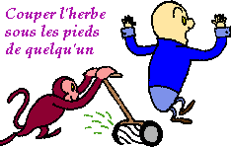
- Il n'y a pas de fumée sans feu.
- Il n'y a que le premier pas qui coûte.
- Impossible n'est pas français.
- Un malheur ne vient jamais seul.
- Mieux vaut tard que jamais.
- La nuit porte conseil.
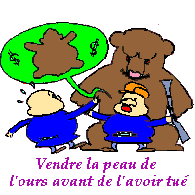
- La nuit, tous les chats sont gris.
- L'occasion fait le larron.
- Œil pour œil, dent pour dent.
- On se couche comme on fait son lit.
- Pas de nouvelles, bonnes nouvelles.
- Les petits ruisseaux font les grandes rivières.
- Quand on veut, on peut.
- Qui va à la chasse perd sa place.
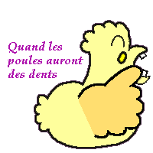
- Qui vivra verra.
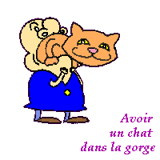
- Rira bien qui rira le dernier.
- Tel père, tel fils.
- Le temps, c'est de l'argent
- Tout est bien qui finit bien.
- Voler de ses propres ailes.
- Vouloir, c'est pouvoir.


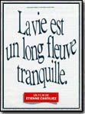
44 QUELQUES VERBES 1

voir

- tu...............l’homme là-bas ?
- non, je ne le..............pas
- vous....................qu’on a changé de voiture ?
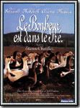
- il ne...............pas grand’chose
- on va..................le dernier film de Chabrol ce soir
- tu as.................le dernier film de Chatiliez ?
- on se...............demain
- ils..................tout
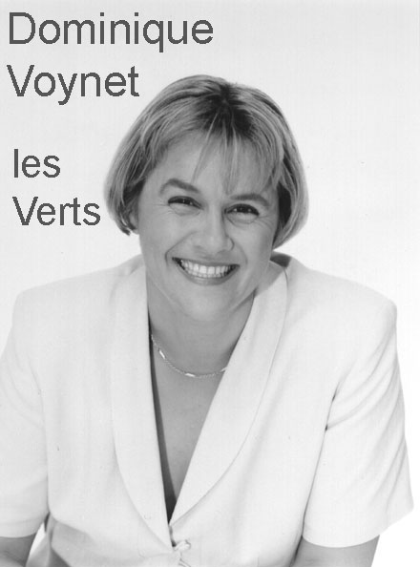
- je ne................pas ce que tu veux dire
- ça se........................

dire

- qu’est-ce que tu.................. ?moi, je ne................rien
- ils.......................des bêtises
- ça vous................d’aller au cinéma ?
- il a..................beaucoup de choses
- alors, que......................-vous ?
- on ne....................rien
- il ne comprend pas ce que nous................................
- il faut...................la vérité !
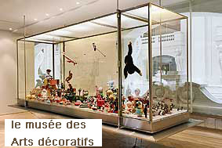
- ..................-moi si tu ne vas pas bien
- voilà ce qu’ils ont......................

croire

- tu....................aux fantômes ?
- on te..................
- je ne te......................pas
- vous......................que ce sera possible ?
- il ne me......................jamais
- nous........................que c’est grave
- qu’est-ce que tu...................... ?
- je ne l’ai pas....................
- je ne veux pas......................aux sondages
- je.........................que c’était vrai
vouloir
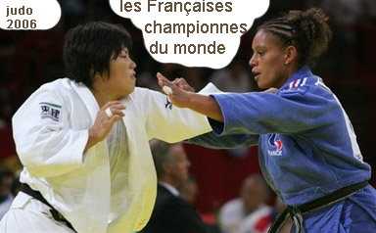
- ils ne................................rien faire
- qu’est-ce que tu...................... ?
- je..........................une glace, s’il vous plaît
- si on......................, on peut
- vous...............................venir ce soir ?
- je ne........................pas être malade
- il t’en.......................baucoup

- nous...........................partir aujourd’hui
- il.....................une banane
- tu......................goûter ?
faire

- que..................................-vous ?
- on ne........................rien
- il......................beau
- ils.....................le ménage
- qu’est-ce que tu as....................ce week-end ?
- je n’ai rien..........................
- nous..............................un petit gâteau
- tu...................souvent la vaisselle ?
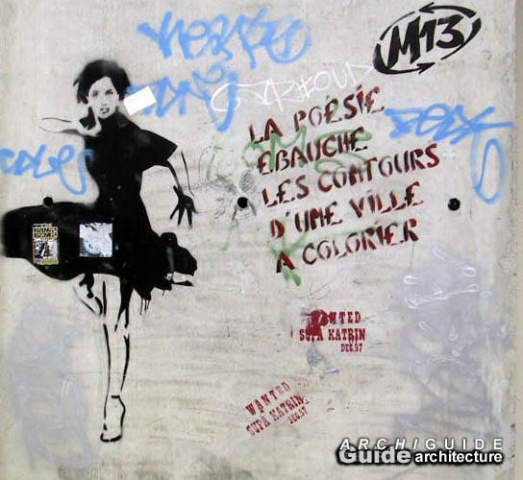
- j’espère qu’il........................chaud demain
- on le dit, on le........................(kommer att göra det)

se réveiller

- je.............................................................
- tu............................................................à quelle heure le matin?
- il.............................................................facilement
- vous....................................................................à quelle heure ?
- ce matin, je.....................................................................à 06.00
- tu.........................................................................tôt ce matin !
- nous...................................................................toujours à 07.20
- mes cousins............................................................souvent trop tard
- elle.............................................................quand elle a faim
- hier, vous...................................................................................avant moi
46 Förklara vad följande saker är på franska:

le camembert
le bibendum
le Fouquet’s
les Champs-Elysées
Roland Garros
le Tour de France
la Tarte Tatin
le Louvre
la Croisette
un croissant
Notre Dame
un César
les catacombes
Victor Hugo
Jeanne d’Arc

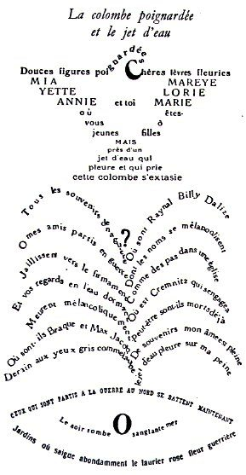
47 ställ frågorna på franska och besvara dem på franska:

- vad heter Frankrikes president?
- när är den franska revolutionen?
- vad heter den franska nationalsången?
- hur många invånare finns det i Frankrike?
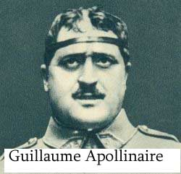
- när byggdes Eiffeltornet?
- var ligger Cannes?
- vem var Ludvig XIV?
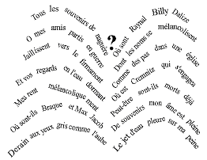
- vad heter floden i Paris?
- vilket är Frankrikes valspråk?
- vad finns det under Triumfbågen?
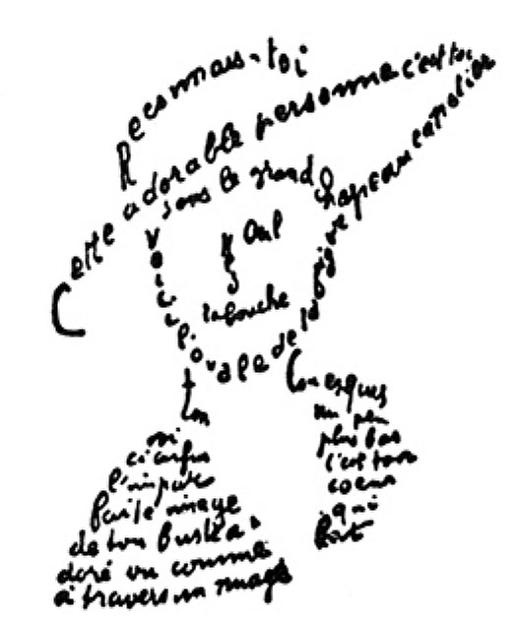
- vem föddes 1769?
- var ligger Napoléon?
- vad är le Centre Pompidou?
- vem är Quasimodo?
- nämn 10 franska städer
- vilka är de tre franska bilarna?
- vad är le TGV?
48 DIALOGUES ET EXERCICES

- en France, il y a plusieurs grands fleuves, entre autres la Loire, le Rhône, la Garonne et la Seine; la plus haute montagne d’Europe s’appelle le Mont Blanc et il se trouve dans les Alpes françaises, la hauteur est de 4811 mètres; les plus grandes villes françaises sont Paris, Marseille, Lyon, Lille, Toulouse, Bordeaux et Nantes
- il y a des lacs aussi, le plus grand lac s’appelle Le lac de Hourtin et de Carcans, c’est le plus grand lac naturel de France mais le lac du Bourget est presque aussi grand
- il y a plusieurs chaînes de montages en France: par exemple les Alpes, les Pyrénées, le Massif Central, les Vosges, le Jura et les Ardennes
- qu’est-ce qu’il y a comme villes célèbres en France?
- Clermont-Ferrand est très célèbre pour sa fabrication de pneus Michelin, Carcassonne est une très vieille ville avec des remparts autour de la ville, Cannes se trouve sur la Côte d’Azur et la ville est connue pour son grand festival de cinéma, Bordeaux à la côte ouest est la capitale mondiale du vin, à Cognac on fabrique un alcool célèbre et à Vichy on produit de l’eau minérale, à Lille on peut acheter ses livres dans la plus grande librairie de l’Europe, puis il y a le carnaval de Nice, la belle avenue de la Canebière à Marseille, le vieux quartier de Lyon, et la région la plus touristique de France c’est la Bretagne avec la capitale Rennes; à Agen on cultive des prunes, à Cavaillon on est célèbre pour ses melons, à Puy-en-Velay on cultive les lentilles vertes
- il y a 22 régions en France et chaque région est dirigée par un président de région, chaque ville est dirigée par un maire; il y a 36 682 communes en France et chaque commune a son maire; en 2008 il y a les élections municipales pour choisir les maires; il y a un maire pour Paris, jusqu’en 2008 c’était Bertrand Delanoë, le premier maire moderne de Paris a été l’ancien président Jacques Chirac qui était maire de Paris de 1977 à 1995
- chaque région est divisée en départements et il y a 96 départements en France

- känner du till Frankrikes geografi?
- inte mycket, kan du berätta lite?
- javisst; vad vill du veta?
- tja, finns det höga berg i Frankrike?
- självklart, vet du inte vad Europas högsta berg heter?
- jo, det heter Det Vita Berget, men det ligger inte i Frankrike, eller hur?
- jo, det ligger i de franska Alperna
- ok, kan du säga några stora franska floder?
- det finns t.ex. la Seine, la Garonne, le Rhin, la Loire, le Rhône
- jaha, men det finns inte så många sjöar i Frankrike eller hur?
- jo, det finns sjöar, men de är ganska små och inte kända; Frankrikes största sjö är Hourtin och Carcanssjön ; men ibland påstår man att Bourgetsjön är större men det stämmer inte
- vilka är de största städerna ?
- de största städerna är Paris, Marseille, Lyon, Lille, Toulouse, Nice, Rennes
- hur många landskap finns det i Frankrike ?
- det finns 22 landskap och varje landskap styrs av en president
- ja just det, Ségolène Royal är president för ett landskap eller hur ?
- det stämmer ; och varje stad styrs av en borgmästare ; borgmästaren i Paris heter Betrand Delanoë och han vill fortsätta att vara borgmästare ; men en kvinna från högerpartiet Françoise de Panafieu hoppas vinna i mars och bli ny borgmästare i Paris
- jag vet att det finns väldigt många kommuner i Frankrike, nästan 40 000, det är otroligt
- ja verkligen, vet du vad staden Nîmes är känd för ? den är känd för ett tyg som man börjar göra i denna stad och sedan kallar man detta tyg för tyg från Nîmes och det blir ett märke
- i Lascaux finns världens äldsta målningar på väggarna i en grotta, det är 19000 år gamla
- ok, nu räcker det, jag är trött, vi går och fikar !
49 vocabulaire ; la géographie française

den före detta presidenten | en känd stad | den största sjön
den längsta floden | det högsta berget | den minsta staden
den mest kända staden | den vackraste gatan | den berömda gatan
man påstår | nämn några floder | la Seine flyter i Paris
Bordeaux är vinets huvudstad | Périgord är känt för tryffel | det gamla kvarteret
den gamla staden | staden styrs av en borgmästare | det är ett känt tyg
befästningsmur | kommunalval (borgmästarval) | bergskedjor

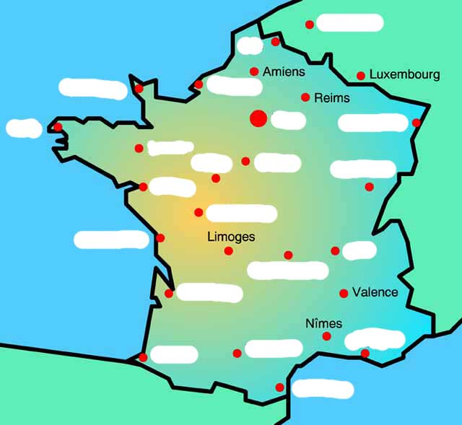
50 PETITS DIALOGUES

- regarde! un magasin de chaussures! on entre tout de suite! ah, j’ai envie d’acheter de nouvelles chaussures, pas toi?
- si si, j’ai besoin de nouvelles chaussures
- bonjour, je peux vous aider?
- bonjour, pour l’instant on veut juste regarder un peu
- bien sûr, allez-y
- merci, qu’est-ce que tu cherches comme chaussure toi?
- moi, je voudrais des sandales et toi tu cherches des chaussures de sport, je crois?
- oui, c’est ça, tu veux quelle couleur? je sais que tu n’aimes pas le noir
- c’est vrai, je préfère des chaussures blanches; on demande à la vendeuse?
- mademoiselle, s’il vous plaît, vous pouvez nous aider?
- oui bien sûr, alors qu’est-ce que vous cherchez? des chaussures de sport, des sandales, des escarpins, des ballerines, des bottes ou autre chose?
- moi, je cherche des sandales
- oui, quelle couleur et quelle pointure désirez-vous?
- je fais du 39 et je voudrais des chaussures blanches
- voici, une belle paire de sandales blanches, elles sont en solde en plus, sinon voilà une autre paire mais beige et plus chère
- je veux essayer les blanches, ah oui, elles vont très bien, un peu grandes mais ce n’est pas grave, elles coûtent combien?
- elles coûtent 5,50
- d’accord je les prends
- très bien, et vous, qu’est-ce que vous cherchez comme chaussure mademoiselle?
- moi, je voudrais des chaussures de sport
- ah je suis désolé mais on n’a pas de chaussures de sport ici, mais il y a un grand magasin de chaussures de sport juste en face
- ce n’est pas grave, merci quand même et au revoir
- au revoir et merci

- hejsan, kan jag hjälpa er?
- ja tack, jag skulle vilja ha ett par skor
- javisst, vilken sort?
- jag behöver tygskor
- vilken storlek har ni?
- jag har 41
- och vilken färg föredrar ni?
- jag tycker om allt utom rött och grönt
- ok, se här ett par vackra gula skor
- njae, de tycker jag inte om, finns det några andra?
- javisst, här är ett snyggt par blåa skor, vill ni prova dem?
- ja gärna, ja, de här är perfekta, är de dyra?
- ja, ganska, men det är bra kvalitet, de kostar 23 euro
- oj oj, finns det inte billigare?
- jo, här är ett par svarta tygskor, de är fina och på rea
- ja, de är bra, mycket bra, jag tar dem
- ok, kassan är där borta till vänster
- tack så mycket och hej då
- hej då och ha en bra kväll
- tack det samma
skostorlek | storlek | vilken färg
vilken sort | vilket märke | provhytt
sportskor | tygskor | ett par
prova | den passar bra | de passar mig bra
förutom | jag behöver | jag har lust med
jag vill bara titta lite | kan ni hjälpa mig? | tar man hand om er?
jag tar dem | jag vill ha dem | jag tycker inte om dem
billigare | det är dyrt | köpa
på rea | andra modeller

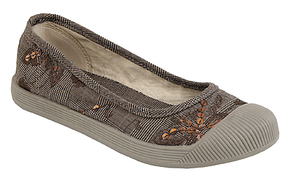 |  | 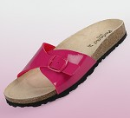
des ballerines | des décolletés | des mules
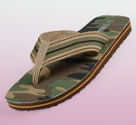 |  | 
des tongs | des escarpins | des chaussons
 |  | 
des loafers | des derbys | des mocassins
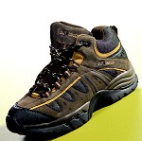 |  | 
des bottines | des bottes | chaussures de toile

52 PETITS DIALOGUES

- excusez-moi madame, je cherche des toilettes s’il vous plaît
- bonjour, monsieur, oui alors des toilettes, il faut aller dans le métro, vous prenez la deuxième rue à gauche, après la première rue á droite, il y a une bouche de métro sur le grand boulevard
- merci beaucoup madame, mais il n’y a pas d’autres toilettes près d’ici? je n’aime pas les toilettes dans le métro
- si, je crois que vous avez des toilettes publiques derrière le grand bâtiment là-bas, sinon, vous pouvez toujours aller dans un petit café et demander si vous pouvez utiliser les toilettes
- c’est possible?
- je ne sais pas mais vous pouvez toujours demander, sinon prenez un petit café au comptoir
- d’accord, merci encore une fois madame, et bonne journée
- de rien monsieur, et bonne journée, au revoir
- au revoir

- ursäkta fröken, jag hittar inte toaletterna, kan ni hjälpa mig?
- hejsan herrn, javisst, det finns offentliga toaletter bakom kyrkan
- vilken kyrka?
- ni tar den första gatan till höger här och sedan fortsätter ni rakt fram och ni svänger den andra gatan till vänster; det finns en stor kyrka som heter Saint- Laurent, om ni går in i kyrkan finner ni toaletter
- ok, tack så mycket, det finns inte toaletter i närheten?
- jo, ni kan alltid gå in på ett kafé
- kan man använda deras toaletter?
- det beror på, men ni kan fråga om ni kan använda deras toaletter, annars tar ni en liten kaffe
- ja just det, det var en bra idé, tack så mycket fröken, ha en bra dag, hej då
- ingen orsak herrn, tack det samma, hej då

till höger | till vänster | rakt fram
gå | tag | sväng
hitta | jag hittar inte | söka, leta efter
jag tror att | fråga, be, kräva | ni kan
alltid | annars | en stor byggnad
ni fortsätter | ännu en gång | använda
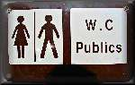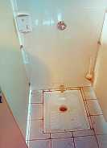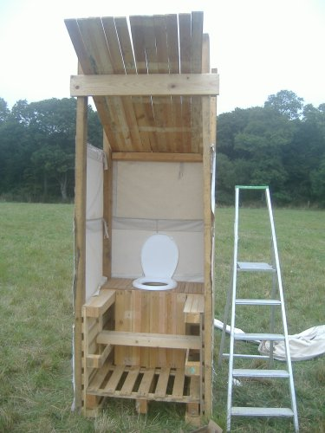
53 phrases et dialogues; ställ passande frågor till svaren:

1 .....................................................................................................................
Je viens de Suède

2 .....................................................................................................................
Elle est née en Italie

3 .....................................................................................................................
C’est 12 euros

4 .....................................................................................................................
Oui, j’adore ça!

5 .....................................................................................................................
Non, je n’ai pas d’enfants

6 .....................................................................................................................
De rien

7 .....................................................................................................................
Une limonade, s’il vous plaît

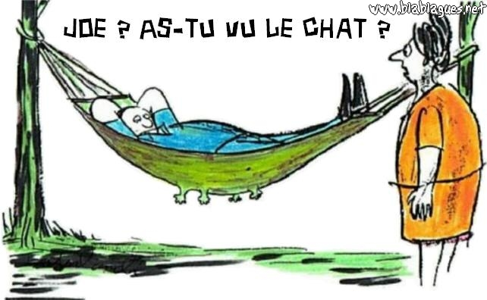
traduisez: översätt:

- hur mår du?
- hur mår din syster?
- vad gör du?
- vad gör din bror nu?
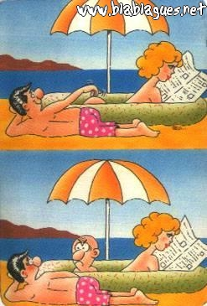
- förstår du allt jag säger?
- vilken vacker blus du har!
- det är synd
- ska vi...........................?
- nej, jag vill inte
- det är inte lätt att vara svensk
- titta! en grön gris!
- det är fantastiskt

54 LES PRONOMS PERSONNELS

- Elle voit le castor......................................................................................(Hon ser den)
- Vous connaissez ce pays?........................................................................(Känner ni till det?)
- Tu as fait tes devoirs?..............................................................................(Har du gjort dem?)
- Il déteste ses soeurs.................................................................................(Han hatar dem)
- Je fais le ménage......................................................................................(Jag gör det)
- Il visite mon pays......................................................................................(Han besöker det)
- Ser du mig?................................................................................................
- Han ger mig 5 euro...................................................................................
- kan jag hjälpa er?......................................................................................
- Kan du hjälpa mig?....................................................................................
- Kan ni hjälpa mig?.....................................................................................
- Hon hatar dig............................................................................................
QUELQUES VERBES; pouvoir – vouloir – prendre – voir - donner

je........................... | je........................... | je........................... | je........................... | je...........................
tu........................... | tu........................... | tu........................... | tu........................... | tu...........................
il............................ | il............................ | il............................ | il............................ | il............................
elle......................... | elle......................... | elle......................... | elle......................... | elle.........................
nous....................... | nous....................... | nous....................... | nous....................... | nous.......................
vous....................... | vous....................... | vous....................... | vous....................... | vous.......................
ils........................... | ils........................... | ils........................... | ils........................... | ils...........................

Un homme très inquiet de sa santé se rend chez le docteur.
Il lui fait part de ses symptômes et une fois qu'il est examiné, il demande :
- Docteur, dites-moi la vérité, je suis courageux, combien de temps me reste-t-il à vivre ?
- 5...
- 5 quoi ? 5 ans, 5 mois, 5 jours ?
- Non, dit le médecin, 5...4...3...2...

Une blonde se promène et se croise avec un miroir.
Elle pense à voix haute : "J'ai déjà vu ce visage quelque part... Je suis presque certaine que je le connais..." Après un moment elle se dit : "Ah, je sais ! C'est la connasse qui me fixait chez le coiffeur !"

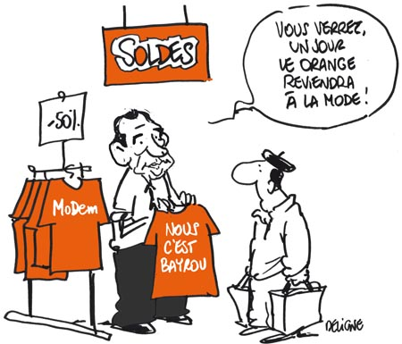

55 Ain (01) DIALOGUE dans un magasin

- Bonjour monsieur!
- bonjour madame!
- je peux vous aider?
- non, merci, je veux juste regarder un peu
- oui, je cherche des t-shirts
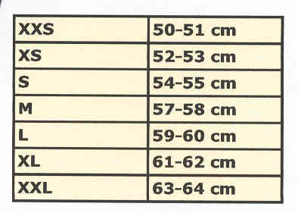
- oui, bien sûr, quelle sorte de t-shirts?
- je voudrais des t-shirts avec Tokio Hotel
- bien sûr, c’est là-bas
- merci
- quelle est votre taille?
- je prends du XL
- d’accord et quelle couleur désirez-vous?
- je ne sais pas, qu’est-ce que vous avez comme couleur?
- nous avons rouge, jaune et marron

- je préfère du noir
- ah désolé, on n’a pas de noir
- ah dommage, alors marron
- bien sûr; voilà un t-shirt marron
- ah oui, très joli, je peux l’essayer?
- oui, bien sûr, les cabines sont là-bas, à gauche
- très bien
- alors, il va bien le t-shirt?

- parfait, il n’est pas grand et il n’est pas petit
- en plus il est en solde
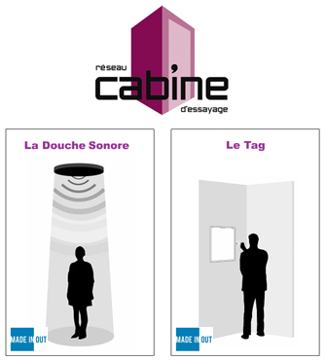
- il coûte combien?
- il coûte 14 euros
- d’accord, je le prends
- très bien, vous voulez un petit sac?
- oui, volontiers
- alors, 14 euros
- voilà 15 euros madame
- merci et voici 1 euro
- merci, au revoir
- au revoir et bonne journée!
- merci, pareillement

provhytt | kan jag hjälpa er? | jag vill bara titta lite
jag letar efter | har ni....? | vilken färg önskar ni?
vilken storlek? | ledsen | perfekt
hur mycket kostar den? | den är på rea | jag vet inte
ha en bra dag | tack det samma | det är därborta
den är inte stor | den är inte liten | jag tar den
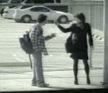
56 Aisne (02) DIALOGUE dans la rue

- excusez-moi mademoiselle?
- oui, bonjour monsieur
- bonjour, je cherche la rue Jarry, s’il vous plaît?
- la rue Jarry? ah désolé, je ne sais pas
- d’accord, excusez-moi mademoiselle
- je vous en prie
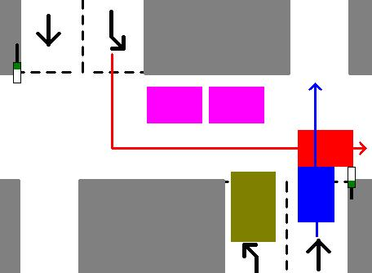
- madame! bonjour! excusez-moi!
- oui monsieur, bonjour
- je cherche la rue Jarry, s’il vous plaît
- la rue Jarry? ah oui, je sais
- c’est loin?
- oui, vous allez tout droit
- d’accord
- ensuite vous tournez la deuxième rue à gauche
- à gauche, d’accord
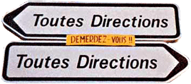
- et ensuite vous traversez le grand boulevard
- je comprends
- en finalement vous tournez la première rue à droite
- ah oui, je vois
- vous avez compris?
- je crois
- c’est loin monsieur
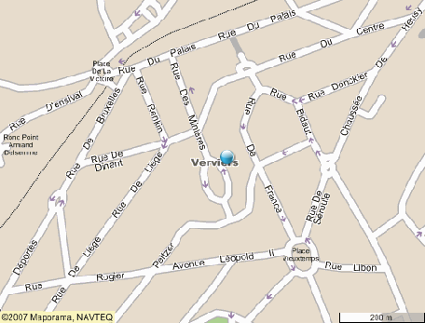
- oui, il n’y a pas de bus?
- non, mais il y a le métro
- c’est compliqué?
- non, c’est simple, vous prenez la ligne 5
- d’accord
- direction Place d’Italie et vous descendez à la station Gare de l’Est
- d’accord, je comprends, c’est combien de stations?
- c’est 3 stations
- merci beaucoup madame
- de rien monsieur, au revoir
- au revoir et bonne journée
- merci, pareillement

ni svänger | jag letar efter | jag vet inte
är det långt? | sedan, därefter | till höger
till vänster | rakt fram | är det svårt?
det är enkelt | ok | jag förstår
ni går över/korsar | ni tar | ingen orsak (2 ord)
ni går av på | jag tror (det) | har ni förstått?
den första gatan | den andra gatan | den tredje gatan

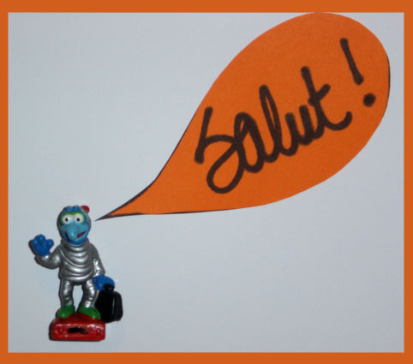
57 Allier (03) DIALOGUE rencontre

- hejsan! hur mår du?
- hejsan, jag mår bra och du?
- tack, jag mår bra
- vem är det?
- det är min kompis
- hejsan, vad heter du?
- jag heter Sten och vad heter du?
- jag heter Grus
- och var bor du?
- jag bor i Norge (Norvège)
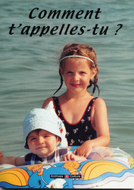

- Herre Gud!
- var bor du?
- jag bor i Sverige
- är du gift?
- nej, jag är singel
- mycket bra.....
- varför?
- förlåt?

- jag förstår inte
- ingenting
- ok, hur gammal är du?
- jag är 11 år och du?
- jag är 22 år
- vad gillar du för musik?
- jag gillar norsk pop och du vad gillar du?
- jag hatar musik
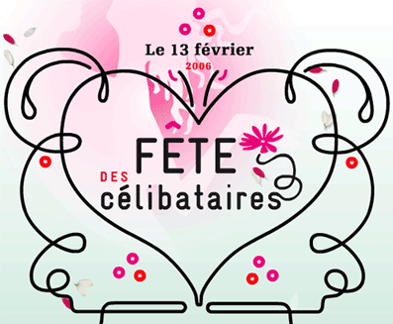
- ok, har du syskon?
- ja, jag har en syster och en bror
- vad heter din syster?
- hon heter Cécile
- och vad heter din bror?
- han heter Sand
- har du djur?
- ja, jag har en hund och en katt och du?
- ja, jag har en häst
- hur lång är du?
- jag är 1,74 meter lång
- ok, hej då
- hej då

vad heter du? | hur gammal är du? | vad heter han?
vad heter hon? | var bor du? | vad gillar du?
vad gillar du för sport? | som musik | hur lång är du?
jag är 1,92 meter | har du barn? | har du syskon?
jag har en bror | jag har en syster | jag är gift

58 SITUATIONS IMPORTANTES
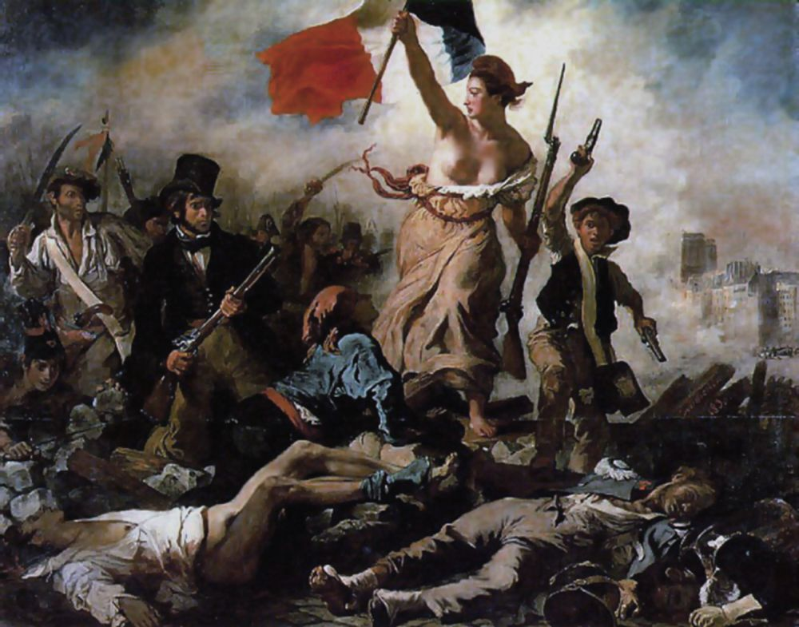
- vilken snygg blus!
- titta, vilken rolig butik!
- jag skulle vilja ha en mjukglass
- vilken smak?
- jag tar vanilj och jordgubbe
- finns det toaletter här?
- var ligger utgången?
- jag förstår inte
- tala långsammare tack
- vi är från Sverige
- ursäkta, jag ska gå av
- förlåt
- ingen orsak
- jag har ont i huvudet
- har ni växel?
- god natt
- finns det salt?
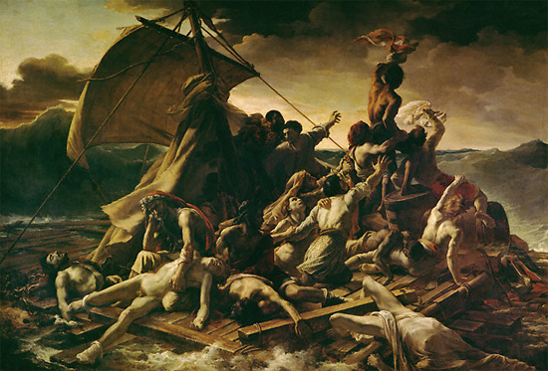
- kan jag få lite mer pommes-frites, tack?
- säljer ni frimärken här?
- jag röker lite
- det är upptaget här
- är det ledigt här?
- hur dags öppnar ni?
- är det öppet i morgon?
- ett biljetthäfte tack
- 3 baguetter och 7 chokladbröd tack
- jag hittar inte min mobiltelefon
- hur mycket kostar kepsarna?
- det är varmt
- jag bor i Sverige
- vilket är ditt telefonnummer?
- jag är mycket trött
- hur dags går tåget?
- jag letar efter en skoaffär
- jag skulle vilja ha svarta byxor
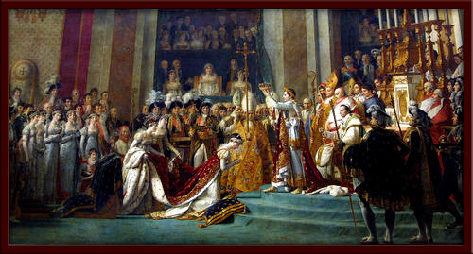
- kan jag hjälpa er?
- kan jag få titta?
- en dricka tack
- jag är hungrig
- har ni kalla drycker?
- jag tycker inte om dressing
- jag har förstått
- kan jag få mer bröd tack
- det är perfekt
- jag går på gymnasiet
- kan jag få rumsnyckel 35 tack

